**FII ACTIV!**

**septembrie 2020**

**EFECTELE ACTIVITĂȚII FIZICE ASUPRA SĂNĂTĂȚII**

**Fiiactiv!**

**√îmbunătățește funcțiile musculare și cardiorespiratorii**

**√îmbunătățește sănătatea osoasă**



**√ reduce riscul de hipertensiune arterială, boli coronariene, accident vascular cerebral**

**√ reduce riscul de diabet zaharat**

**√ reduce riscul diverselor tipuri de cancer (inclusiv cancer de sân și cancer de colon**

**√ reduce riscul de depresie și al apariției demenței**

**√ reduce riscul de osteoporoză**

**√ este fundamentală pentru echilibrul energetic și controlul greutății.**

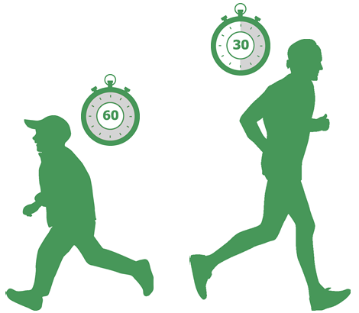

**Recomandări OMS privind activitatea fizică**

►Copiii și adolescenții cu vârsta între ***5 și 17 ani*** ar trebui să efectueze cel puțin **60 minute/zide activitate fizică de intensitate moderată până la intensă**.

►Adulții cu vârsta între ***18 și 64 de ani*** ar trebui să practice cel puțin **30 minute/ zide activitate fizică de intensitate moderat****ă, de 5 ori pe săptămână** sau **15 minute/zi de activitate fizică de intensitate viguroasă,** sau o combinație între cele două.

►Adulții cu vârsta ***peste 65 de ani*** ar trebui să practice cel puțin **30 minute/ zide activitate fizică de intensitate moderată, de 5 ori pe săptămână** sau **15 minute/zi de activitate fizică de intensitate viguroasă** sau o combinație între cele două.



SEDENTARISMULȘI COVID-19

+

# În perioada pandemiei COVID-19 restricțiile specificeau contribuit la creșterea frecvențeicomportamentului sedentar. Este foarte important în această perioada ca oamenii de toate vârstele să fie cât mai activi.



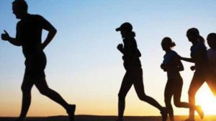

IMPORTANT în perioada pandemiei COVID – 19

**√Păstrați întotdeauna cel puțin 2 metri între dvs. și ceilalți**

**√Vizitați parcul sau traseele de activitate fizică dimineața devreme sau spre sfârșitul zilei**

**√Pentru a mări distanțarea fizică, luați în considerare vizitarea unor trasee sau parcuri mai puțin aglomerate**

**√Efectuați plimbarea pe jos sau cu bicicleta, joggingul, drumeția pe un singur traseu**

**√Evitați să vă adunați în grupuri**

**√Urmați întotdeauna instrucțiunile privind igiena personală**

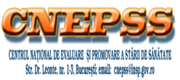**√Dacă prezentați simptome, nu vizitați parcul sau traseele de activitate fizică**

**MINISTERUL SĂNĂTĂȚII**

Material realizat în cadrul subprogramului de evaluare şi promovare a sănătăţii şi educaţie pentru sănătate al Ministerului Sănătății - pentru distribuție gratuită

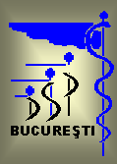

Directia de Sănătate Publică Bucuresti